espero que ustedes y sus familias estén re biennnn
¡¡¡BIENVENIDOS A ESTA NUEVA ETAPA!!!!
TECNOLOGÍA 1° ABA - AGOSTO
QUERIDAS FAMILIAS NECESITO QUE ME ENVIEN LAS ACTIVIDADES SIEMPRE DESDE EL MISMO CORREO
COLOCAR NOMBRE, APELLIDO, GRADO Y TURNO DEL ALUMNO/A
ACTIVIDAD N⁰ 10 PARA 1ª GRADO A,B,A
Trabajaremos Contenidos articulados con las Seños Marcela y Solana.
TEMA EL PAPEL
* Fabricación y usos del papel
* Trabajaremos en el cuaderno.
* Para comenzar les propongo ver un video.
https://youtu.be/mG3rx1ZGjCE
El papel es un elemento tecnológico.
Fue creado por el hombre procesando troncos de árboles.
A) Como puedas, con un poquito de ayuda escribí en orden que cosas hacen en el campo y que cosas hacen en la ciudad, para obtener papel ( Si te animas a dibujar genial).
B) Existen muchos tipos de papel (según sus usos)
* Busco y pego en el cuaderno cuadraditos de 3x3 cm. De los distintos tipos de papel que haya en casa.
* Escribí con ayuda para que se usan.
* Recordando los trabajos que ya hiciste… ¿Que trabajos hiciste con papel y cuales con cartón?
* De donde viene el cartón?
*Observa tus libros y cuadernos como estarán hechos?
*De donde vendrán sus materiales?
*Reciclando cartones y papeles cuidamos a nuestro planeta.
*Cuando reciclamos papeles evitamos que corten más árboles.

ACTIVIDAD Nª 11
TEMA EL CAMPO Y LA CIUDAD 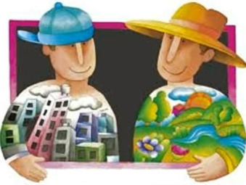
Espacio rural
Todos los productos que consumimos provienen del campo (espacio rural)
Ahí abunda la naturaleza sin grandes modificaciones. Se encuentran alejadas de las ciudades.
El hombre modifica el campo según la actividad que realice.
*Cría de animales
*Cultivos de diferentes especies
*Actividad minera
* Actividad maderera (cortan árboles, para la fabricación de casas, muebles, cartón y papel).Como ustedes ya saben por la actividad anterior.
Espacio urbano
En la ciudad hay muchas casas y altos edificios.
* Hospitales
* Varios medios de transportes.
*Comercios, supermercados, shoppings, etc.
A la ciudad llegan los productos del campo, que se llaman materias primas.
En las fábricas se procesan y transforman en otros productos.
Los usamos para vestirnos, alimentarnos, construir casa, etc.
Les envió varias imágenes para que ustedes piensen. Luego las van a separar en dos grupos y las van a pegar en el cuaderno.
* La consigna es que actividades se realizan en el campo (espacio rural) y cuales en la ciudad ( espacio urbano).
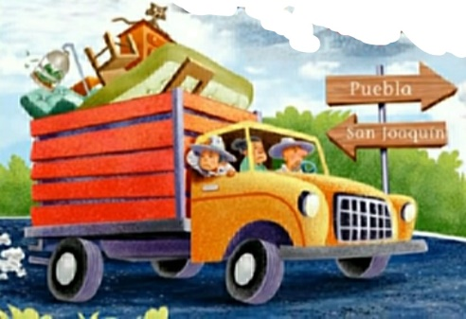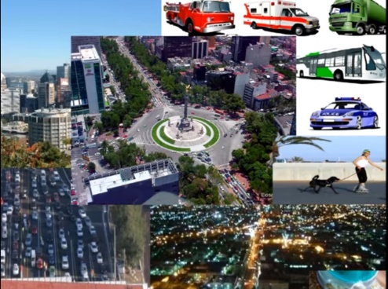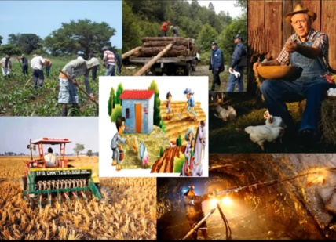

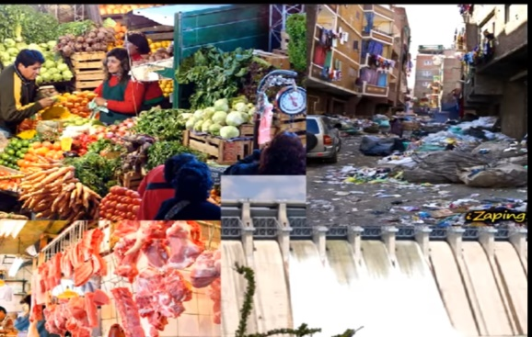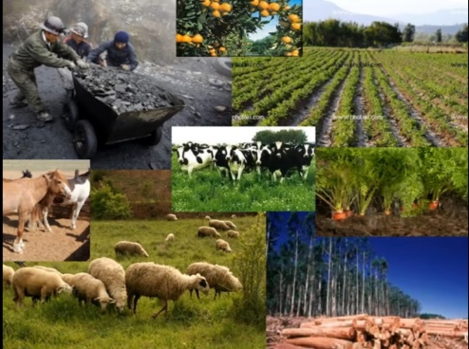
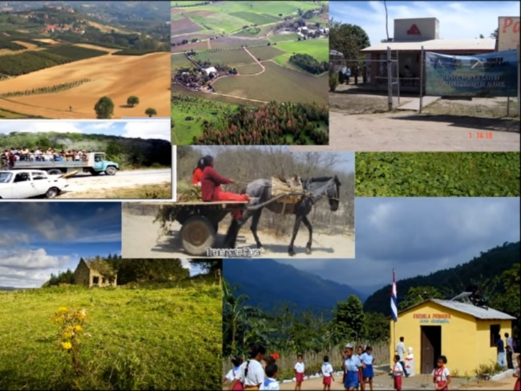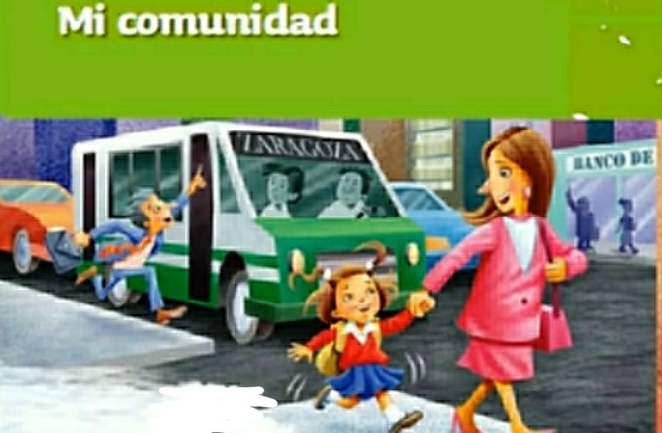

* En que espacio vivís?
* Visitaste alguna vez otro espacio?
*Preguntemos a otros familiares.
¿Qué historias contaran?
¡EXITOS!!!
QUERIDAS FAMILIAS les envió mi correo para consultar cualquier duda, pero es más que sencillo y divertido.
También para enviar comentarios e imágenes de como quedo terminado !!!!!
profemabetecno@gmail.com
Queridas familias les informo que a partir de ahora, las actividades de todo el mes se enviaran en una sola entrega.
La primer actividad se entregara resuelta dentro de los primeros 15 días de recibida y la segunda dentro de los 15 días siguientes.
Esto ayudara a una mejor organización.
También tendremos un encuentro zoom mensual.
Sigamos cuidándonos en casa CARIÑOS … Profe MABEL.